לומדים יקרים,
עליכם לתכנן פעילות לימודית (שיעור או יחידת הוראה) המשלבת את התוצר הדיגיטלי שאותו תפתחו.
הורידו מסמך זה למחשב שלכם , ענו על כל השאלות והתייחסו לדגשים בטופס לפני תחילת העבודה.

דגשים בפיתוח הפעילות הלימודית
בפיתוח התוצר שימו לב לדגשים הבאים:
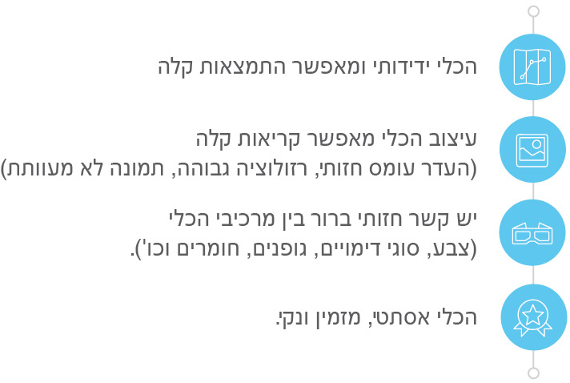

כללי
נושא השיעור: הסיפור לשבור את החזיר
מקצוע/תחום דעת: ספרות
שכבת גיל: כיתה ט
המטרות הפדגוגיות של השיעור:
- בוחן בקיאות
הכלי הטכנולוגי בו תשתמש בשיעור: שאלון
קישור לתוצר שישולב בשיעור שבניתם בכלי הטכנולוגי שבחרתם: https://docs.google.com/forms/d/e/1FAIpQLSfsHdHNiDwSwlrX0VPGuEHXgtyyDVT83z-KS1bT55XKOiT1aA/viewform
סמנו את מרחב הלמידה, בו יתקיים השיעור: ☒ כיתה ☐ חדר מחשבים ☐מרחב חוץ כיתתי ☐בית

פרטים טכנו פדגוגיים
מלאו את הפרטים הבאים לפעילות הלימודית אותה תכננתם:

הקלידו תיאור קצר של תוצר הלמידה הדיגיטלי: שאלון גוגל

- באיזה שלב על המורה להשתמש בתוצר הדיגיטלי?
☒ לפני השיעור (כפעילות מטרימה)
☐ בתחילת השיעור
☐ במהלך השיעור
☐ כסיכום השיעור

- משך הלמידה עם התוצר (עליכם לפתח תוצר שמשך השימוש בו הינו 10 דקות לפחות):
10 דקות

- כיצד על הלומד להשתמש בתוצר הלמידה?
☒ עבודה עצמית
☐ עבודת צוות
☐ מליאה

- השימוש בתוצר מאפשר למידה דיפרנציאלית
☐ כן. כיצד? Click here to enter text.
☒ לא
☐ לא רלוונטי

- השימוש בתוצר מאפשר חשיבה מסדר גבוה
☐ כן. כיצד? Click here to enter text.
☒ לא
☐ לא רלוונטי

- מהו תפקיד המורה בזמן הלמידה עם תוצר הלמידה הדיגיטלי?
☐ צפייה בלבד
☐ הנחייה ועידוד לשימוש מדויק
☐ למידה כחלק מצוות לומדים
☒ בקרה
☐ אחר

- אופן השימוש בתוצר הלמידה:
☒ סינכרוני (כל הלומדים נמצאים באותו זמן על הרשת ולומדים יחד)
☐ א-סנכרוני (כל לומד נמצא במקום אחר ולומד בזמן שנוח לו)

- באילו אמצעים יונגש תוצר הלמידה?
☐ מחשב נייד
☒ מחשב נייח
☐ טלפון חכם / אייפד
☐ מקרן
☐ לוח חכם
☐ אחר Click here to enter text.

בהצלחה!

